Дидактическое пособие

«Дерево – трансформер из фетра «Времена года»
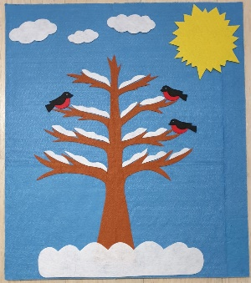
Описание: Предлагаем вашему вниманию мастер-класс по созданию дидактического пособия из фетра «Дерево – трансформер из ферта «Времена года». Данное пособие будет полезно и интересно педагогам, работающим с детьми дошкольного возраста.
Назначение: ознакомление детей с сезонными изменениями в природе, закрепление счета, цвета, развитие мелкой моторики.
Цель: создание развивающего пособия из фетра.
Задачи:
• Формировать знания об особенностях времен года, их основных признаках, сменяемости, периодичности и цикличности;
• воспитывать любовь и заботливое отношение к природе;
• стимулировать творческую активность детей;
• развивать сенсорное восприятие.
Уникальность данного пособия заключается в том, что оно полностью экологично и безопасно.
Пособие «Дерево – трансформер из ферта «Времена года» изготавливается из фетра.
Принцип дидактического пособия: дети самостоятельно подбирают подходящие детали украшения дерева (фрукты, цветы, снежинки, цветные листочки), которые характерны тому или иному сезону.
Нам понадобиться: фанера (можно использовать плотный картон); ножницы; карандаш; клеевой пистолет; фетр разных цветов для оформления фона, дерева (листочки, фрукты, снежинки, цветочки и т.д.).
Описание работы:
- Берем плотный картон или фанеру (50*50) и обклеиваем ее фетром – это будет у нас основой для пособия.
2) Из бумаги вырезаем шаблон ствола дерева. Размеры выбирайте сами.
3) Обведем шаблон на фетре и вырезаем ствол для дерева. Приклеиваем ствол дерева на нашу основу, так же на основу можно приклеить облака и солнышко.
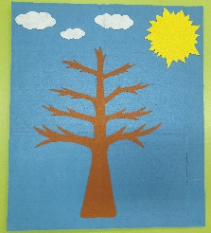
4) Теперь необходимо сделать детали из фетра для оформления каждого времени года (листочки, фрукты, снежинки, цветочки и т.д.).
5) Оформляем основу под каждое время года нужными деталями, можно предложить детям сделать это самостоятельно.
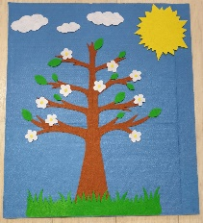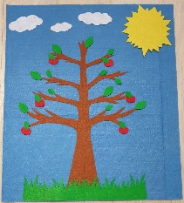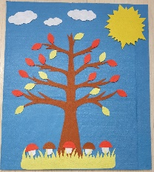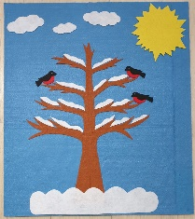

Конспект ООД по развитию речи в средней группе «Путешествие по временам года»
Цель. Обобщение знаний детей о временах года.
Задачи. Закрепить знания детей о временах года. Развивать умение наблюдать за сезонными изменениями в природе и устанавливать связи между ними. Развивать речь, внимание, память. Прививать любовь к природе.
Материалы. Дидактическое пособие «Дерево – трансформер из ферта «Времена года», картинки с временами года.
Ход ООД
1. Организационная часть.
Воспитатель: -Вы любите путешествовать?
Дети: – Ответы детей.
Воспитатель: -А где бы вы хотели побывать?
Дети: – Ответы детей.
Воспитатель: - Что нового вы хотели бы узнаете во время путешествия?
Дети: - (ответы детей).
Воспитатель: в любом путешествие всегда можно узнать что-то новое, интересное и полезное. И сегодня мы с вами оправимся именно в такое путешествие «Путешествие по временам года».
2. Основная часть.
Воспитатель: Ребята, какие время года вы знаете?
Дети: ответы детей.
Воспитатель: Сейчас я это проверю.

Загадки о временах года.

1. Я тепла не потерплю:
Закручу метели,
Все поляны побелю,
Разукрашу ели,
Замету снежком дома,
Потому что я … (Зима)
2. К нам она пришла с цветами,
В ярком, пестром сарафане.
И румяна, и ясна,
А зовут ее … (Весна)
3. В небе — радуга-дуга.
На грядке — ягода-нуга,
Солнцем озеро согрето:
Всех зовёт купаться … (Лето)
4. Листья быстро пожелтели
И на землю полетели.
Так бывает раз в году,
А когда? Я не пойму! (Осенью)

Воспитатель: Молодцы ребята. Теперь мы с вами рассмотрим картинки с изображением времен года и вспомним.
Что происходит с природой зимой?
Дети: Все покрыто снегом, становится холодно, люди одевают теплую одежду.
Воспитатель: Что происходит с природой весной?
Дети: тает снег, распускаются зеленые листочки, прилетают с юга птицы.
Воспитатель: Что происходит с природой летом?
Дети: становится жарко, можно купаться и загорать, цветут много цветов, в лесу появляются ягоды.
Воспитатель: Что происходит с природой осенью?
Дети: листья на деревьях желтеют и опадают, перелетные птицы улетают в теплые края.
Воспитатель: Посмотрите на эти картины и скажите, какие краски использованы изображая зиму, осень, весну, лето.
Дети: ответы детей.
Воспитатель: Друзья мои, а сейчас я попрошу вас на нашем пособие изобразить каждое время года.
Дети выполняют задание.
3. Заключительная часть.
Воспитатель: Вот и закончилось наше путешествие. Вам понравилось?
Дети: ответы детей.
Воспитатель: а какое время года вам нравится больше всего? Почему?
Дети: ответы детей.
В свободное время на нашем макете вы можете изображать свое любимое время года.

